Compte rendu TP3 SQL
2. Compréhension
Requête 1 :
SELECT COUNT(nomI)
FROM LesRepas;
Cette requête compte le nombre d’invités. Elle retourne 14.
Requête 2 :
SELECT COUNT(DISTINCT nomI) AS nbInvit
FROM LesRepas;
Compte le nombre d’invités sans répétition.
Elle retourne 9.
Requête 3 :
SELECT dateR, COUNT(nomI) AS nbInvit
FROM LesRepas;
Cette requête ne marche pas.
Requête 4 :
SELECT dateR, COUNT(nomI) AS nbInvit
FROM LesRepas
GROUP BY dateR;
Elle compte le nombre d’invités à chaque date.
Ça retourne le résultat suivant :
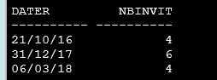
Requête 5 :
SELECT nomI, COUNT(dateR) AS nbInvit
FROM LesRepas
GROUP BY nomI;
Elle compte le nombre d’invitations par invité.
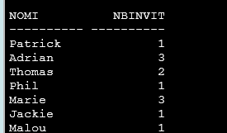
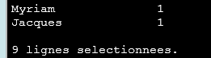
Expression de Requête
Requête 1 :
SELECT COUNT(DISTINCT nomI) AS nbInvites
FROM LesRepas;
Ça retourne le résultat suivant :
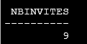
Requête 2 :
SELECT max(dateR) as datePlusRecent
from LesRepas;
Ça retourne le résultat suivant :
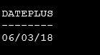
Requête 3 :
SELECT nomI
FROM LesRepas
GROUP BY nomI
HAVING COUNT(nomI) >= 2;
Ça retourne le résultat suivant :

Requête 4 :
SELECT round(avg(count(nomi)),2)
from lesrepas
group by dater;
Ça retourne le résultat suivant :
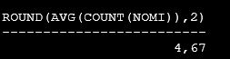
Requête 5 :
SELECT nomI, COUNT(*) AS nbInvitations
FROM LesRepas
GROUP BY nomI;
Ça retourne le résultat suivant :

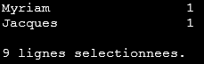
Requête 6:
SELECT nomP
FROM LeMenu
JOIN LesPlats USING (nomP)
WHERE typeP = 'dessert'
GROUP BY nomP
HAVING COUNT(nomP) >= 3;
Ça retourne le résultat suivant :
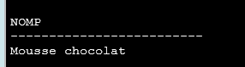
Requête 7:
SELECT nomI, COUNT(*) AS nbInvitations
FROM lesrepas
GROUP BY nomI
union
select noma,0
from lespreferences
where noma not in (select nomi from lesrepas);
Ça retourne le résultat suivant :
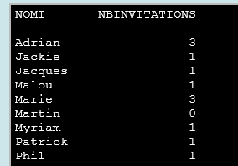
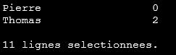
Requête 8:
SELECT nomA
FROM LesPreferences JOIN LesPlats USING (nomP)
GROUP BY nomA
HAVING COUNT(DISTINCT typeP) IN
(SELECT COUNT (DISTINCT typeP)
FROM LesPlats);
Ça retourne le résultat suivant :
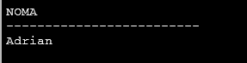
Requête 9:
WITH NbInvitationsParAmi AS (
SELECT nomA, COUNT(DISTINCT dateR) AS nbInvit
FROM LesPreferences P JOIN LesRepas R ON (P.nomA=R.nomI)
GROUP BY nomA),
MaxInvitationsAmi AS (
SELECT nomA
FROM NbInvitationsParAmi
WHERE nbInvit = (SELECT MAX(nbInvit)
FROM NbInvitationsParAmi))
SELECT nomA, nomP
FROM LesPreferences JOIN MaxInvitationsAmi USING (nomA);
Ça retourne le résultat suivant :
